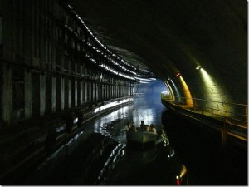
Містечко Балаклава є дуже чарівним і своєрідним. Воно було засноване понад два тисячоліття тому на берегах дивовижної бухти, по один бік якої на горі височіють живописні руїни середньовічної генуезької фортеці Чембало, а по іншу – піднімається гора Таврос. У ній-то і було споруджене ціле підземне місто. Його приміщення були видовбані в скелі і покриті залізобетоном, товщина якого складала 56 метрів.
Будівництво бази для ремонту підводних човнів, або об’єкту 825, було розпочато в 1954 році, а завершено вже 1961 року. Будували спочатку військові, потім приєдналися московські та харківські метробудівники.
Бункер міг би витримати пряме попадання атомної бомби, яка вп’ятеро потужніша тієї, що погубила Хіросіму.
Вага бетонних дверей, що перекривають вхід в штольню, складає цілих 24 тонни.
Надсекретний завод з ремонту підводних човнів в Балаклаві - перша і єдина в світі підземна гавань. У підземний канал, підводні лодки входили тільки ночами. В цей час в Балаклаві обов’язково гасили світло.
Остання відремонтована на заводі підводна лодка зараз належить російському ЧФ, вона покинула бухту в 1996 році.
Сьогодні військово-морський музейний комплекс “Балаклава” є філією Центрального музею Збройних Сил України.

“Балаклава” – своєрідний музей «холодної війни», унікальний пам’ятник військової історії, техніки і фортифікації.

